《软件工程》

个人Blog系统项目实践

实验手册

目录

前 言 2

1 项目管理 3

1.1 创建项目 3

1.2 梳理产品需求清单 4

1.3 工作项管理 4

1.4 创建迭代 5

2 代码托管 6

2.1 创建仓库 6

2.2 分支合并 7

3 构建&发布 14

3.1 创建构建任务 14

3.2 配置构建步骤 15

3.3 执行构建任务 16

3.4 发布 16

4 部署 18

4.1 准备华为弹性云主机 18

4.2 添加授信主机 19

4.3 创建部署任务 21

4.4 执行部署任务 23

4.5 流水线 24

5 资源释放 27

前 言

简介

本实验手册是《软件工程》课程材料《个人Blog系统项目实践》大作业参考手册，任课老师可将本手册作为实践大作业完成度参考。

本实验手册基于华为云DevCloud平台https://www.huaweicloud.com/devcloud/，通过对一个有趣的个人独立博客开源软件项目的开发部署实践，让开发者进一步加深对课程介绍的敏捷的软件开发方法和DevOps思想的理解。

项目详情

项目名称：Halo个人独立博客系统

项目简介：“Halo个人独立博客系统”是一款现代化的个人独立博客系统，具备多主题，附件管理，评论管理等多种功能。

项目周期：4周（敏捷迭代开发）

构建环境：JDK1.8+Gradle_Wrapper

部署环境：CentOS 7.6

# 项目管理

## 创建项目

登录华为云DevCloud平台https://www.huaweicloud.com/devcloud/，选择区域为“华北-北京四”。

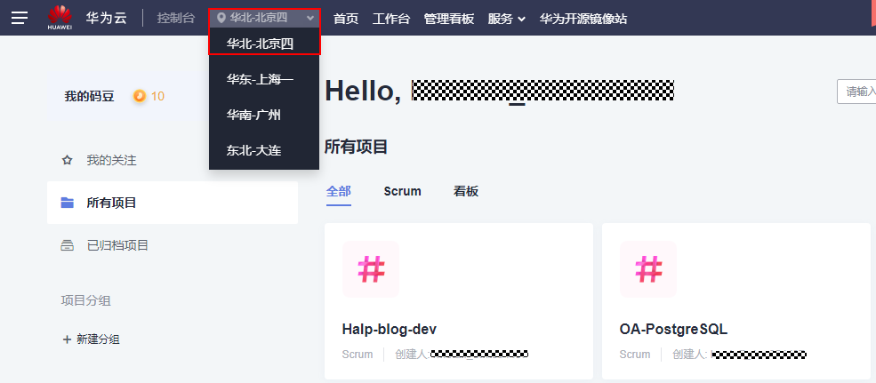

1

新建项目可以从两种（第三种为DevOps样例项目）开发流程中进行选择：Scrum流程、看板流程。Scrum流程是标准的敏捷开发流程，工作项层级为传统的Scrum划分方法Epic->Feature->Story->Task&Bug，本项目为了把项目需求层级划分的更清晰，选择Scrum流程。

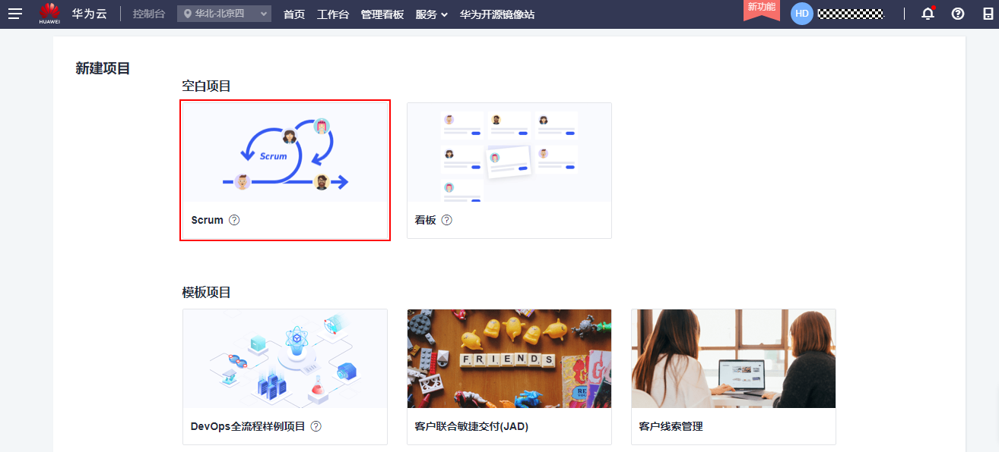

1

## 梳理产品需求清单

“规划”是以思维导图的形式将工作项的层级结构展示出来，更直观的看到父子关系，在“规划”中新建的Story (工作项) ，会自动生成到后面的工作项和迭代页面。在迭代开始前，Product Owner (项目经理) 将从客户获取的所有需求信息，逐一落实到项目规划中，分解细化，逐步形成Story。

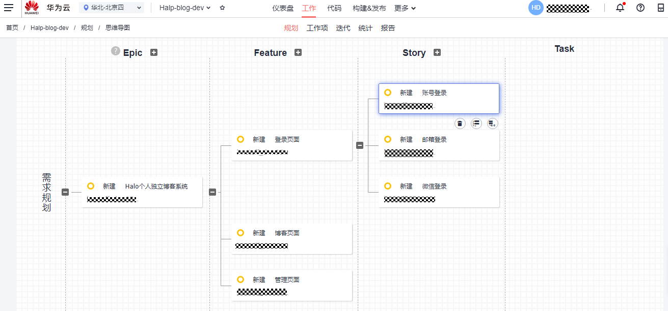

## 工作项管理

根据需求分析，设置各个Story的优先级。单击“工作>工作项>Backlog”，进入Backlog页面。单击Story名称编辑Story。

可输入用户故事描述信息、开始日期、结束日期、预计工时、优先级、重要程度字段信息。 可通过本地文件拖拽到“附件“框中，作为工作项的附件。完成编辑后，单击“保存“。

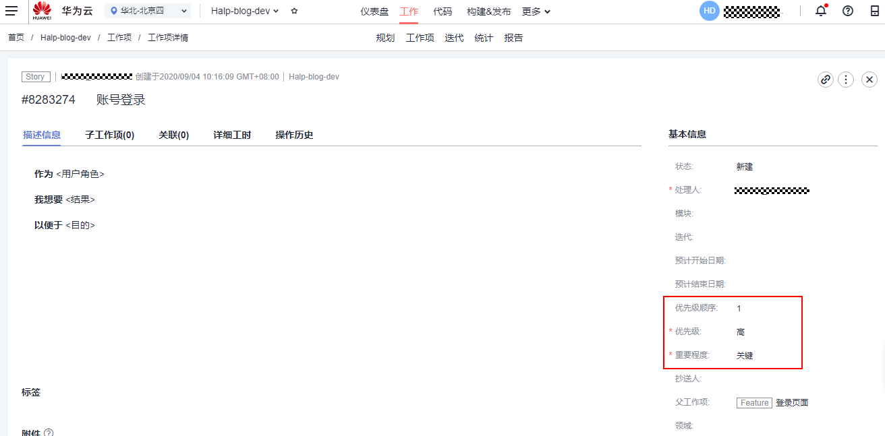

1

## 创建迭代

本项目研发周期短，只有一次release，划分成四个迭代，迭代周期为一周。

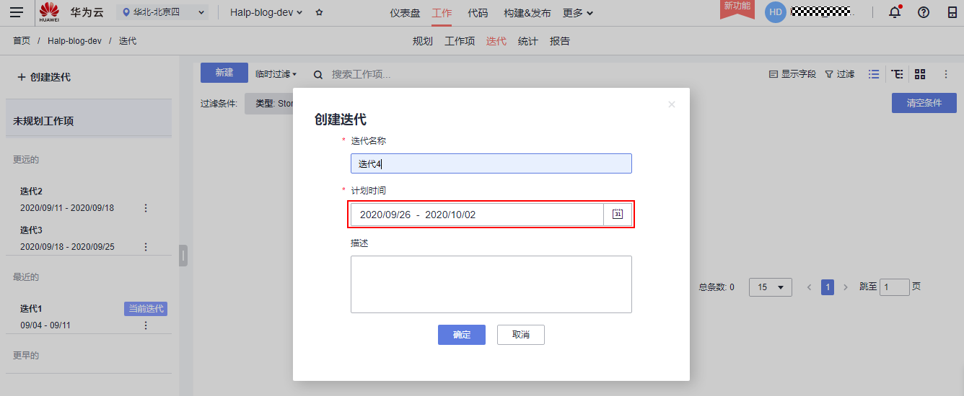

1

在迭代1开始前，在Backlog页面过滤出优先级“高”且重要程度为“关键”的工作项，评估可以工作量后，将story纳入迭代1，与开发人员进行需求澄清。其余迭代，均可根据组内实际情况，按照优先级从高到低，重要程度减弱的顺序进行开发。

# 代码托管

## 创建仓库

新建代码仓库时，选择“模板新建”

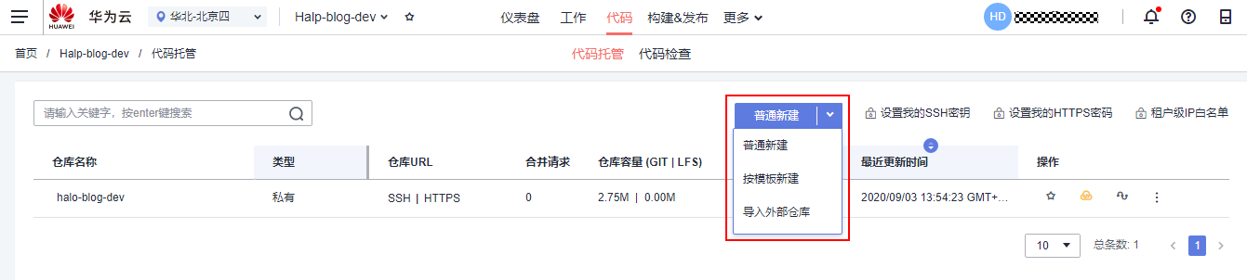

1

在搜索框中输入“halo-blog”，即可查找到已经被公开为示例模板的Halo个人独立博客系统代码，选择该模板。

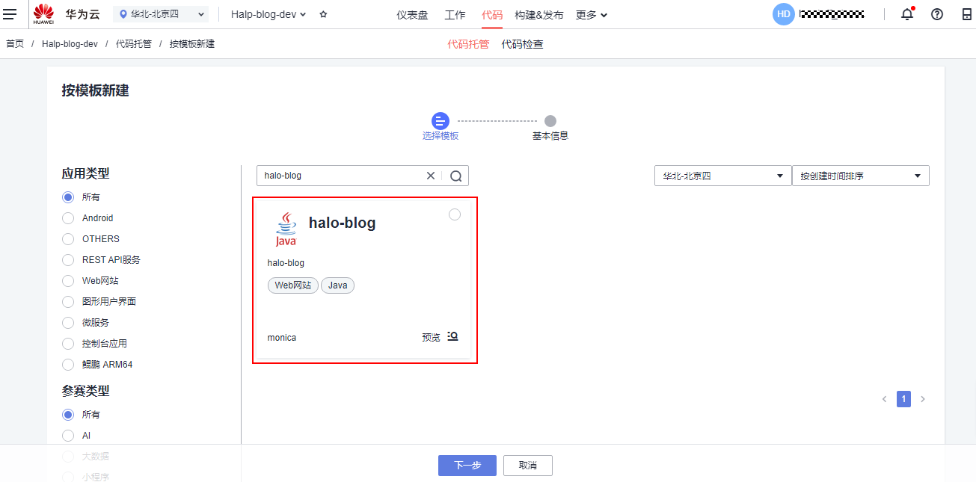

1

输入新的仓库名称（可以和模板仓库同名），即可创建代码仓。点击创建完成的代码仓库，可查看代码的架构。

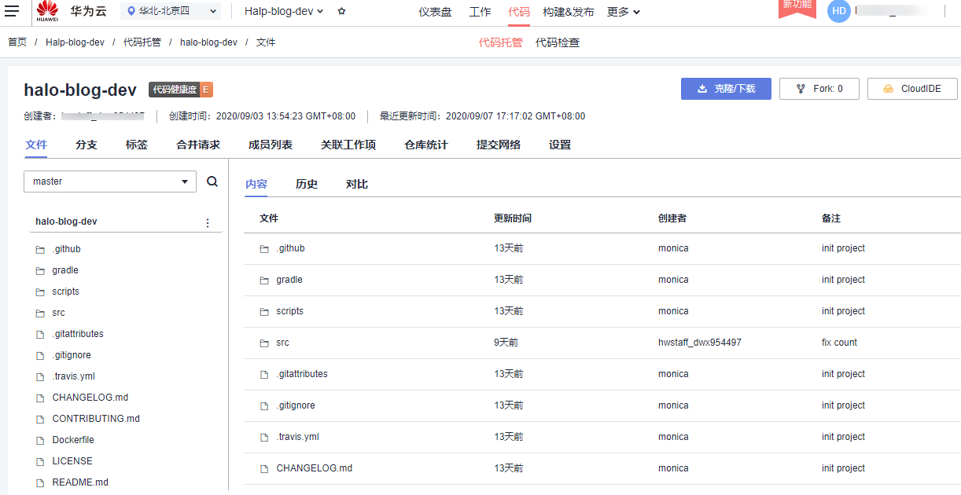

## 分支合并

注：初次实验时，可以先略过本节内容，完成后续章节对blog系统的构建部署实验步骤后，再返回此节。通过对特定功能的修改进一步掌握DevCloud在软件持续开发过程中的分支合并操作。

为了保证项目的稳定运行，需要有一个稳定的持续可用的分支“Master”，所以后续不建议任何人直接在Master分支上进行代码开发。在后面的功能开发中统一使用功能分支+合并请求的方式进行功能的开发与合并。

为需要修改 (或新增) 的需求新建”工作项”

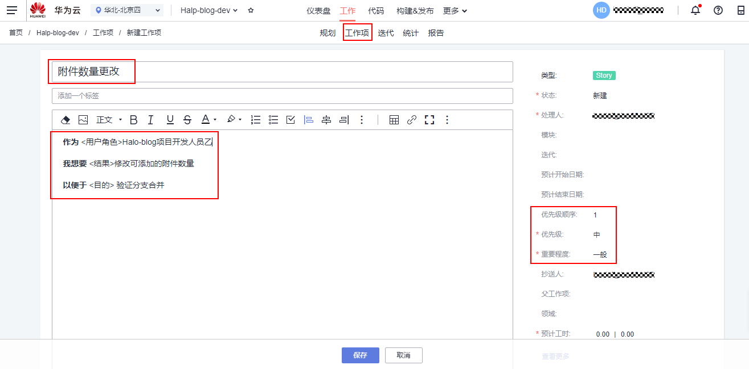

1

1

1

1

新工作项创建完成

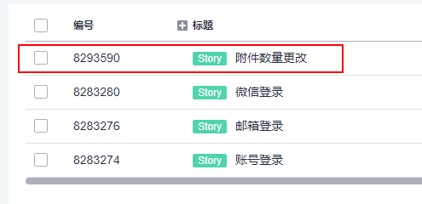

1

将master分支设置为受保护分支。进入项目，单击页面上方导航“代码 > 代码托管”，进入代码托管服务。单击仓库名称，进入代码仓库。选择“设置”页签，在左侧导航中单击“仓库管理 > 保护分支管理”。

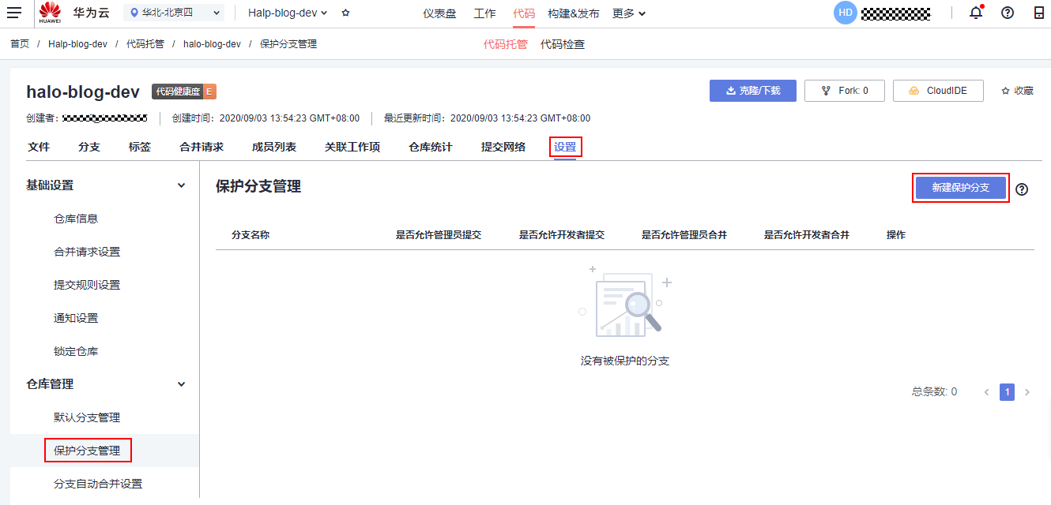

1

1

1

单击“新建分支保护”，根据需要在弹框中选择配置，单击“确定”保存。

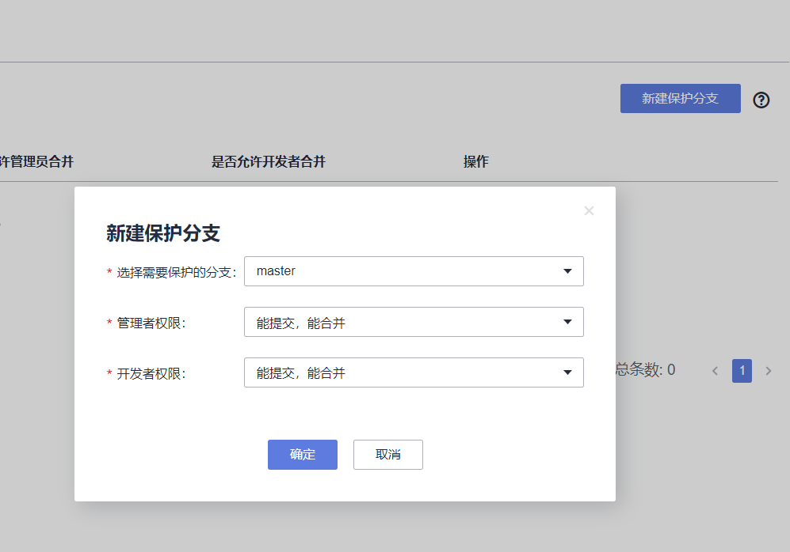

管理分支合并策略。进入代码仓库，选择“设置”页签，在左侧导航中单击“基础设置 > 合并请求设置”。选择允许分支合并的最低评分，单击“确认”保存。可以设置为“0”。

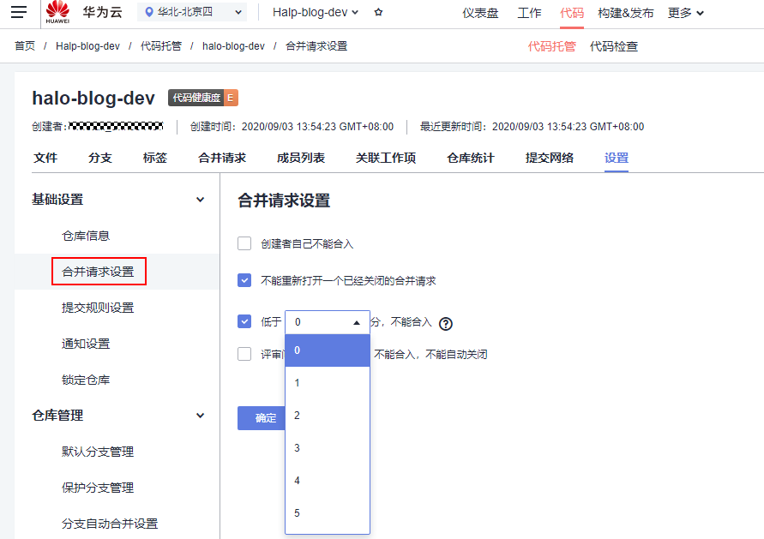

1

创建分支并进行新功能开发。进入代码仓库。选择“分支”页签，单击新建分支，在弹框中输入分支名称“feature+工作项编号”命名分支，单击“确定”保存。

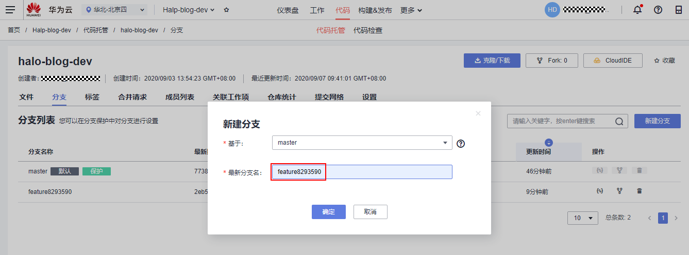

1

用CloudIDE打开代码仓库，单击页面左下角分支名称，在页面上方的下拉列表中选择刚刚创建分支。

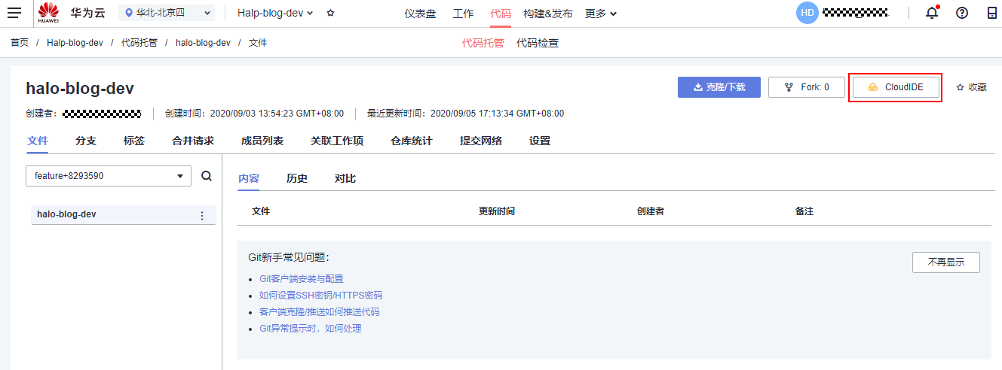

1

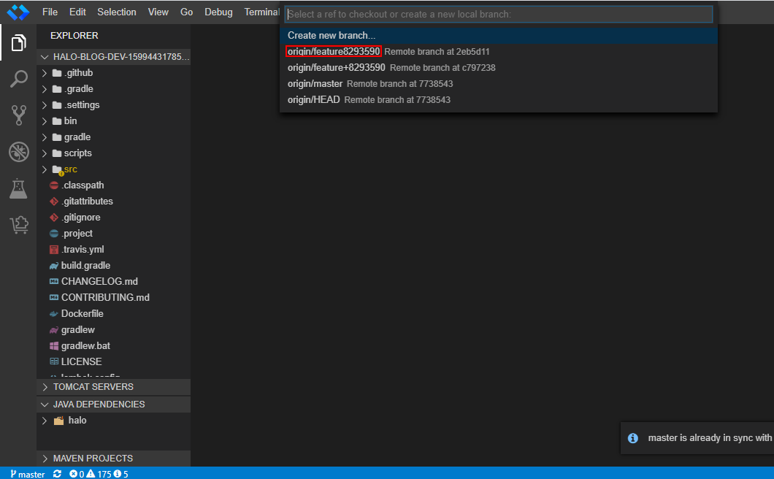

1

1

打开文件“./src/main/java/run/halo/app/model/properties/AttachmentProperties.java”，修改默认显示的上传附件数量为30。

UPLOAD_MAX_PARALLEL_UPLOADS("attachment_upload_max_parallel_uploads", Integer.class, "30"),

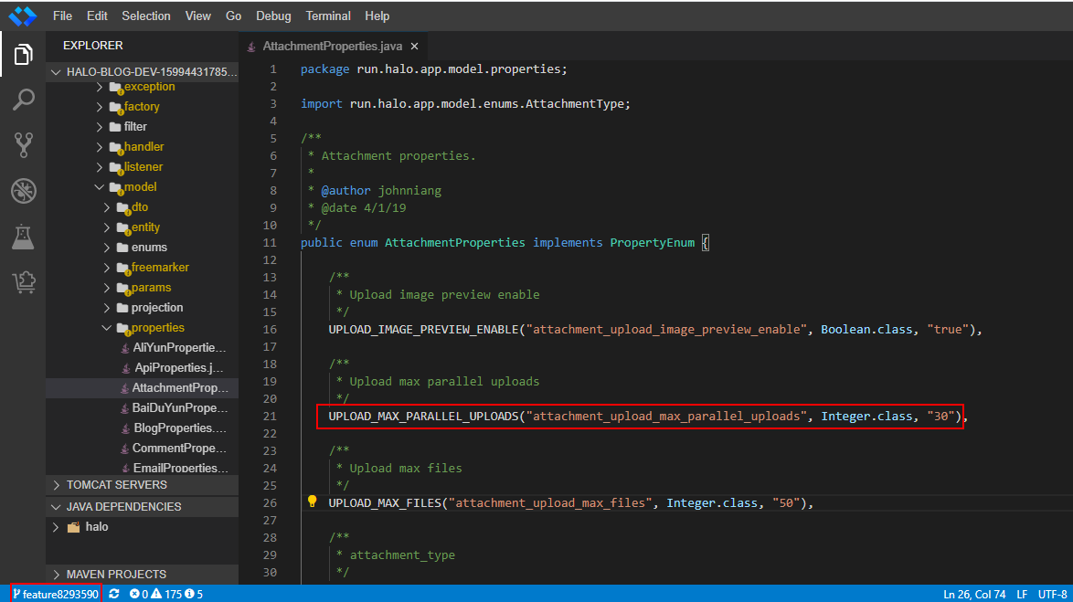

1

1

使用CloudIDE修改和提交代码操作，将修改的代码推送至代码仓库。

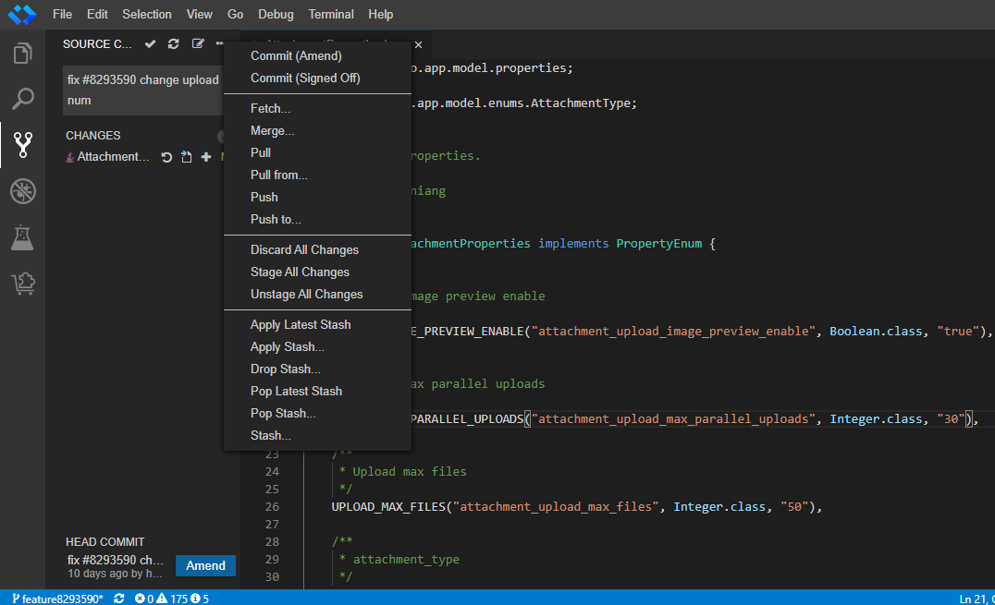

1

1

1

1

创建合并请求，进入代码仓库，选择“合并请求”页签，单击“新建合并请求”。源分支选择刚刚创建的分支，与目标分支选择“master”，单击“下一步”。输入标题、描述（选填），选择合并人、评审人，单击“确定”完成。“合并人”即接受合并请求的人，“评审人”是由合并发起人邀请参与的评审者。对于不合格的合并请求，管理员可以关闭。在评分不够时，无法完成该合并请求。

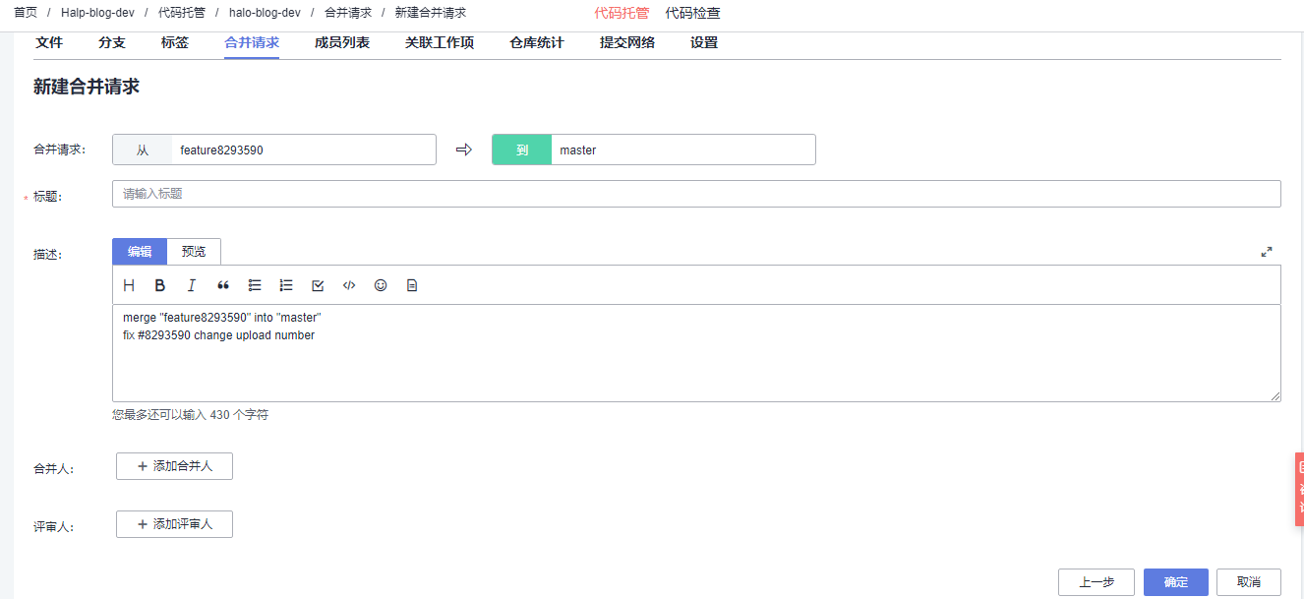

代码检视以及评分，评审人进入代码仓库后，在“合并请求”页签中找到需要评审的合并请求，单击该请求，查看合并请求详情。评审者可以在“合并请求详情”页签中发表评论、发表讨论，对合并请求进行评分。通过合并请求后，选择“删除源分支合入”，系统将提示“合并成功”。

重新编译构建并部署后对比验证，鼠标移动到”系统”->”博客设置”，选择”附件设置”，可以看到默认的”同时上传文件数”显示为30。

修改后为”30”

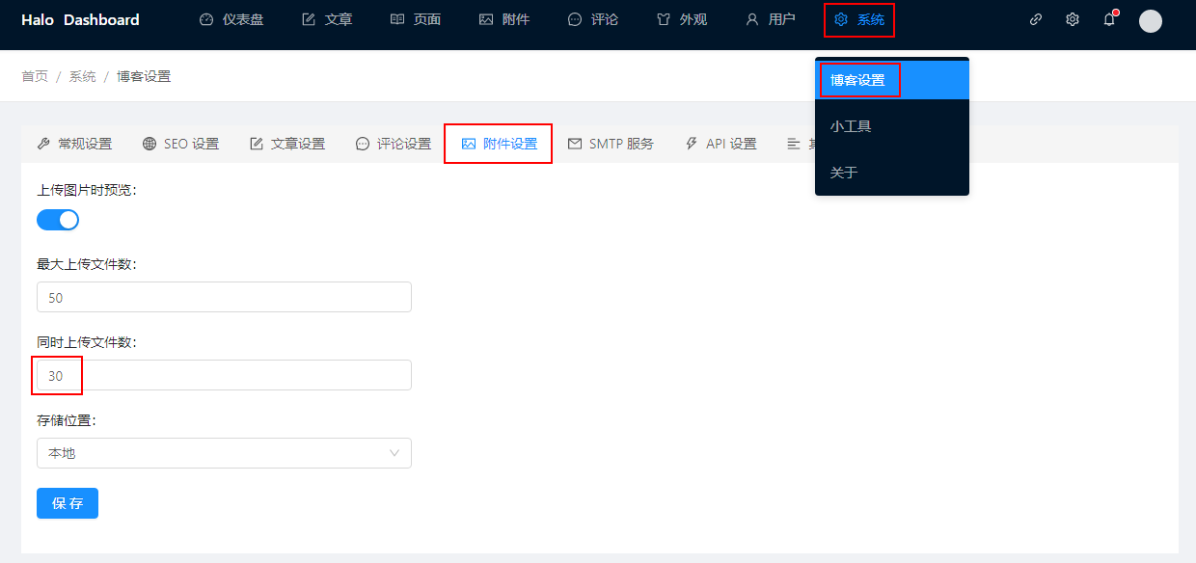

1

1

1

1

修改前为”3”

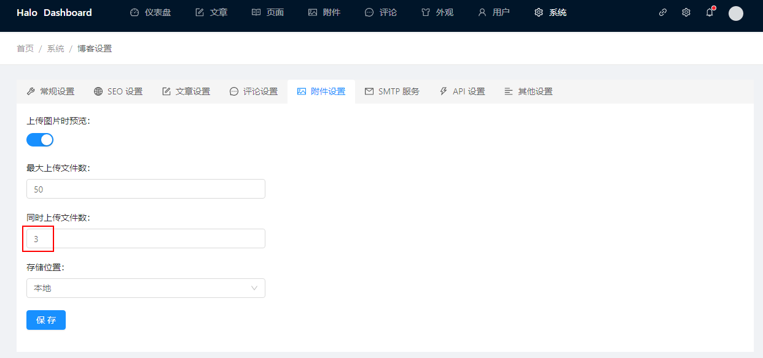

1

# 构建&发布

## 创建构建任务

新建任务，输入任务名，选择DevCloud源码仓库“halo-blog-new”

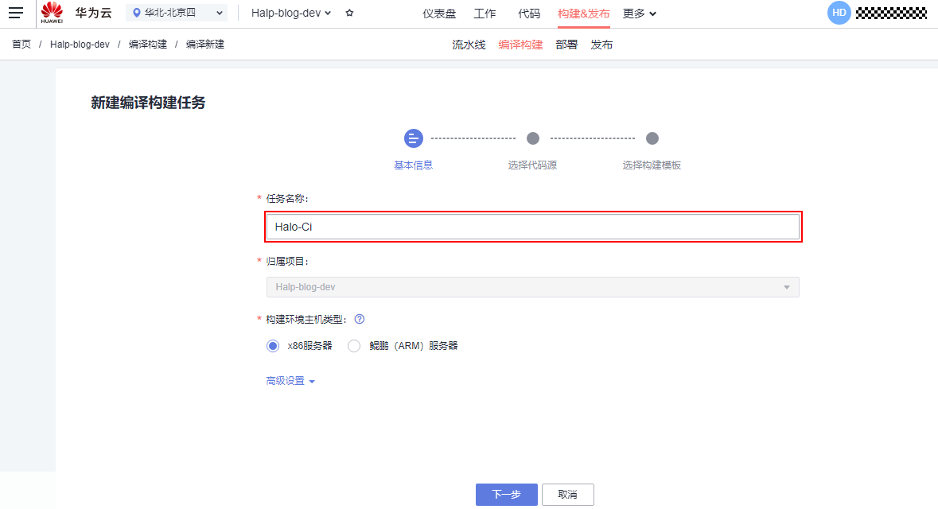

1

本项目是一个Java Gradle项目，系统智能会推荐使用Gradle构建，选择Gradle构建，点击“确定”按钮。

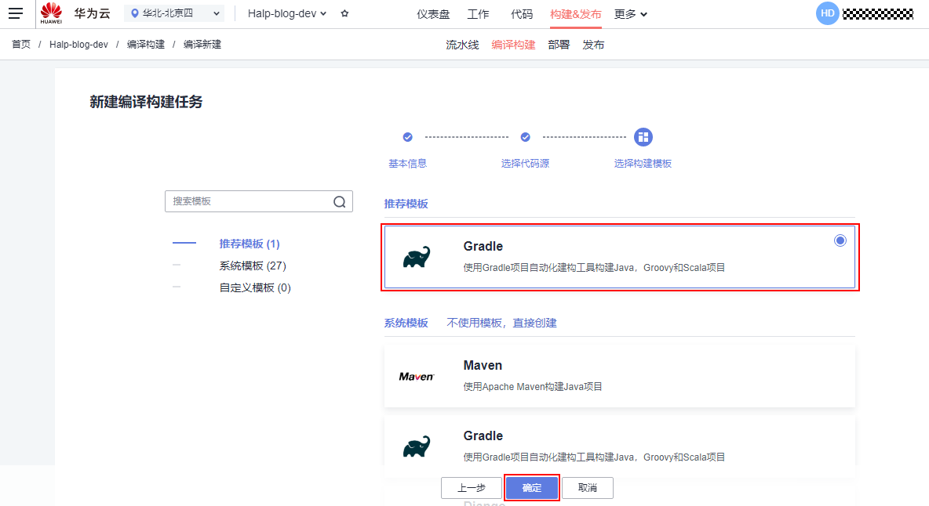

1

1

## 配置构建步骤

编辑任务，修改“上传软件包到发布仓库”选项中的“构建包路径”，“版本号”，“包名”.

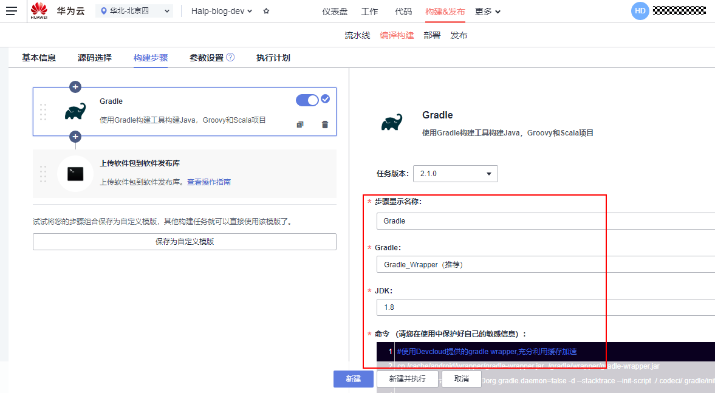

1

修改“上传软件包到发布仓库”选项中的“构建包路径”，“版本号”，“包名”

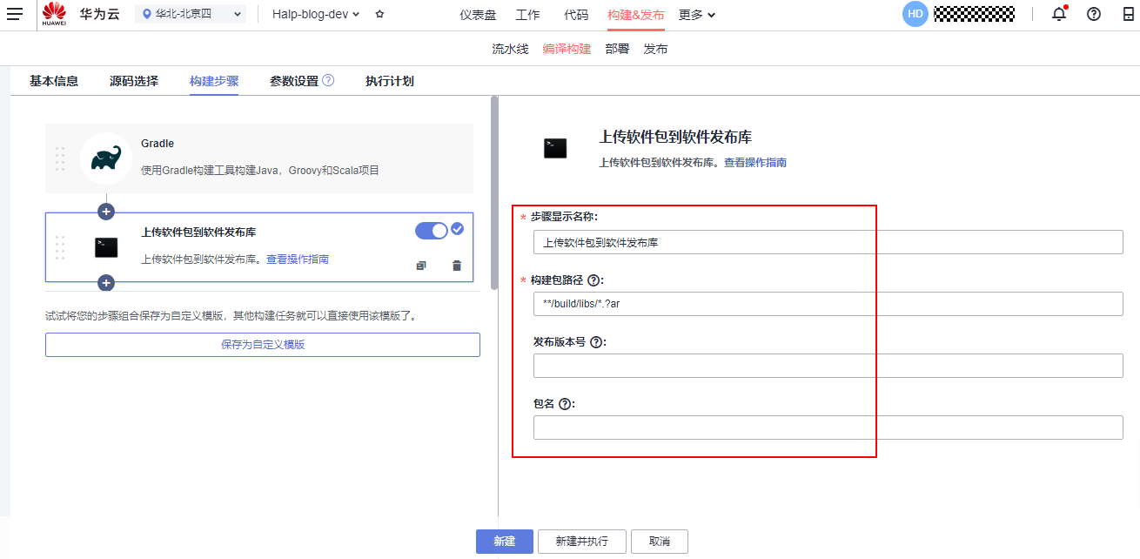

1

## 执行构建任务

回到“编译构建”页面，执行构建任务，查看构建结果，如下图出现：“Finished: SUCCESS”，表示构建成功。

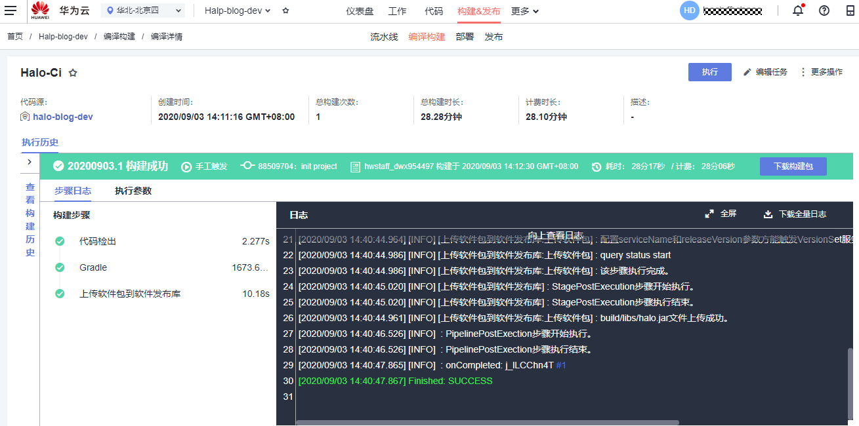

## 发布

本项目中“发布”的作用是存储构建生成的war包和tar.gz压缩包，便于后续的版本管理和“部署”功能的实现。查看构建生成的软件包：

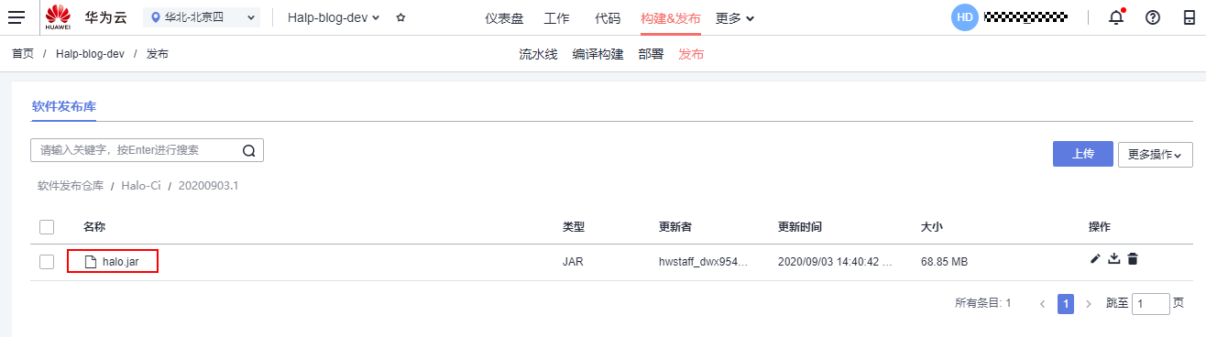

1

# 部署

## 准备华为弹性云主机

“Halo个人独立博客系统”是一个Web项目，需要部署到服务器上才可以运行，本文采用部署服务器是华为云弹性云主机，您也可以使用自己的Linux主机（建议使用CentOS 7.6操作系统）。

登录弹性云服务器ECS官网https://www.huaweicloud.com/product/ecs.html，单击“立即购买”，进入弹性云服务器控制台。

参照以下配置购买云主机，列表中未涉及的配置保持默认值。

|  |  |  |
| --- | --- | --- |
| 配置分类 | 配置项 | 建议选择 |
| 基础配置 | 计费模式 | 按需付费 |
| 区域 | 华北-北京四 |
| 可用区 | 随机分配 |
| CPU架构 | 鲲鹏计算 |
| 规格 | 通用计算型 - kc1.large.2（若已售罄，可选其他2核4G以上规格）。 |
| 镜像 | 公共镜像 – CentOS 7.6 64bit with ARM |
| 网络配置 | 网络 | 在列表中任选一个即可。 |
| 弹性公网IP | 现在购买 |
| 规格 | 动态BGP |
| 计费方式 | 按带宽计费 |
| 带宽大小 | 2M |
| 高级配置 | 云服务器名称 | 自定义（为避免账户下购买过多个主机时不易查找的情况，建议修改系统默认主机名称，使用易于辨认的主机名）。 |
| 登录凭证 | 密码 |
| 密码 | 自定义 |
| 云备份 | 暂不购买 |

在步骤“确认配置”中，勾选“我已经阅读并同意《华为镜像免责声明》”，单击“立即购买”。系统将提示“任务提交成功！”，单击“返回云主机列表”，即可看到刚刚购买的云主机。

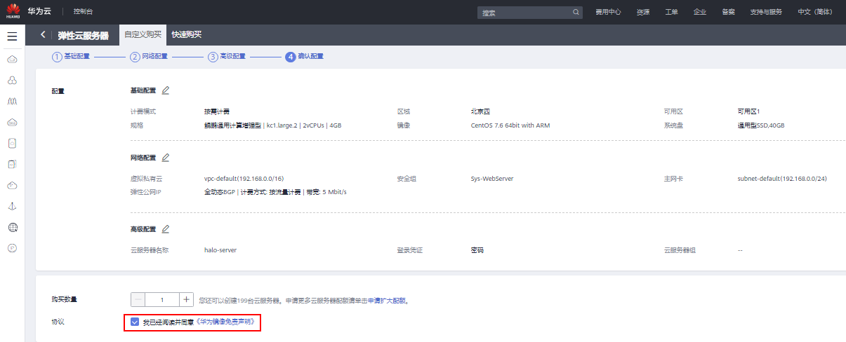

1

## 添加授信主机

DevCloud在使用华为弹性云主机之前需要先对其授信。

点击“设置-通用设置-主机组管理”，创建主机组。

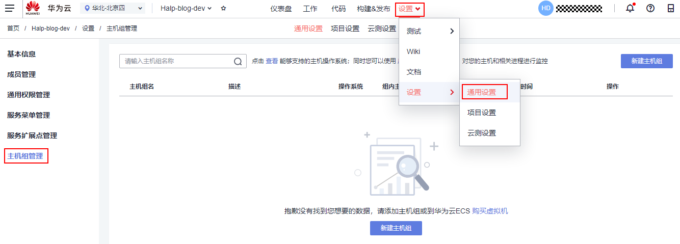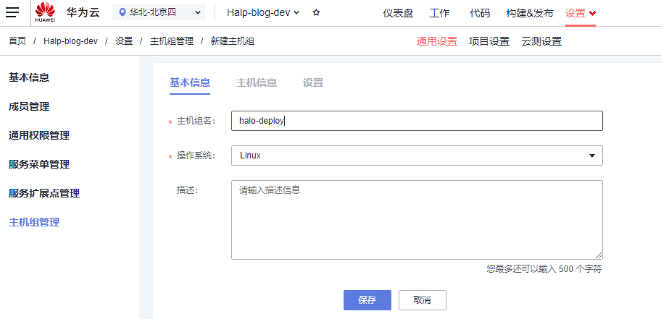

1

1

1

为主机组添加这台云主机：需要知道云主机IP、用户名以及密码。

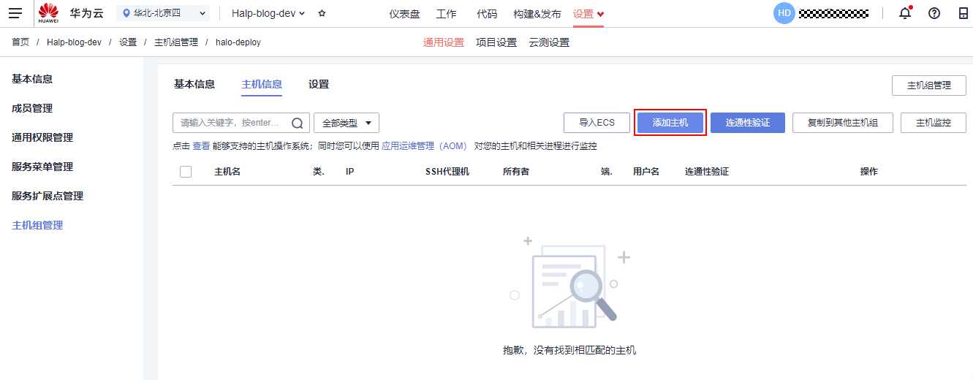

1

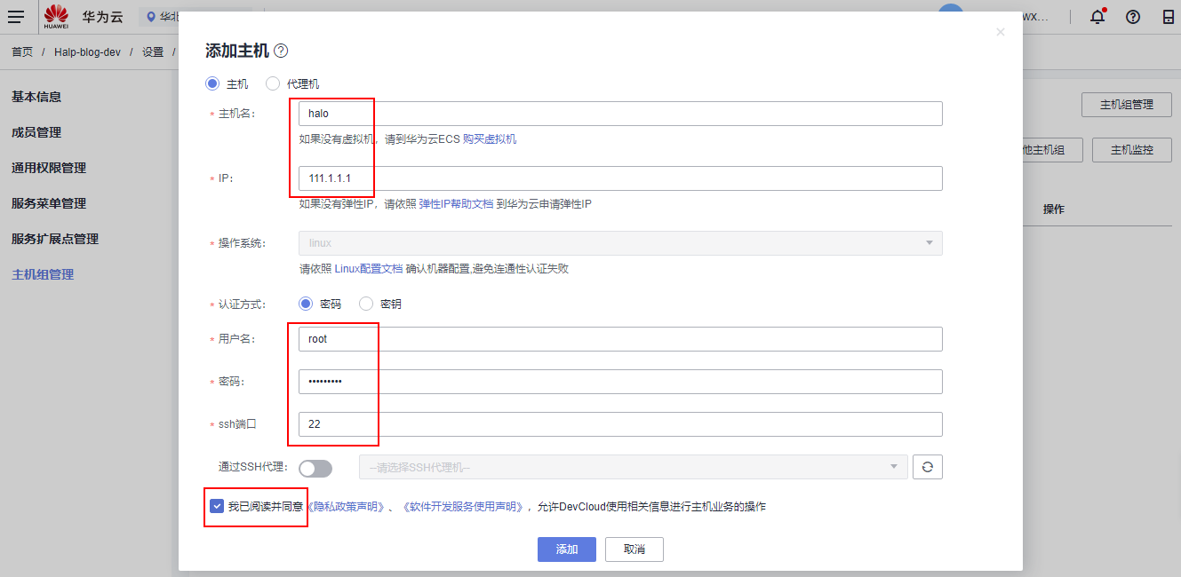

1

1

1

## 创建部署任务

回到“部署”页面，新建部署任务，选择“模板任务”，输入部署任务名称，并选择“SpringBoot应用部署”， 点击“确定”。

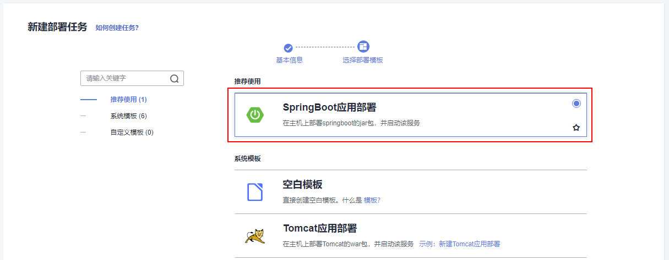

1

选择部署步骤。SpringBoot应用部署模板默认包含以下步骤：安装JDK、停止SpringBoot服务、选择部署来源、启动SpringBoot服务、URL健康测试。

停止SpringBoot服务：如果有SpringBoot进程存在，则在”服务对应的绝对路径”栏填入路径和应用包名，停止服务；如果是新部署任务，则再”服务对应的绝对路径”填入路径即可；

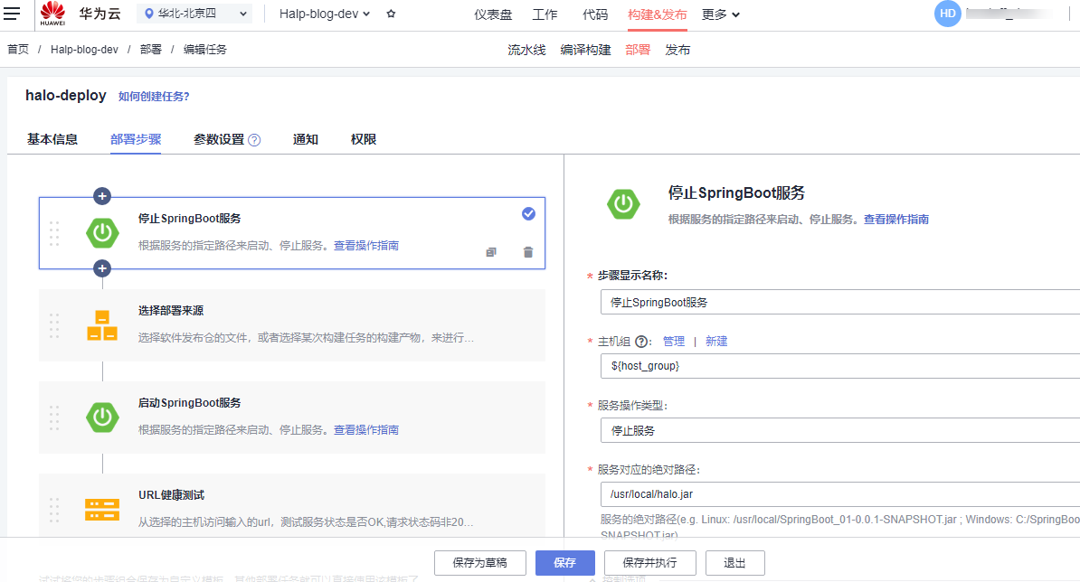

1

安装JDK：由于弹性云主机使用的CentOS 7.6操作系统已安装有JDK环境，再次安装可能会出现版本冲突，因此这里将”安装JDK”这一步骤删去。

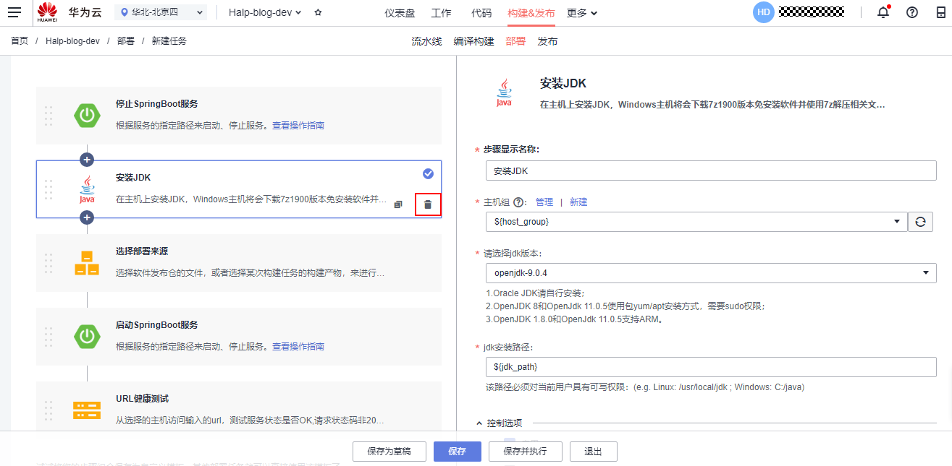

1

选择软件包来源，选择”构建任务”，选择”主机组”、”选择构建任务“、填写”下载到主机的部署目录”路径；

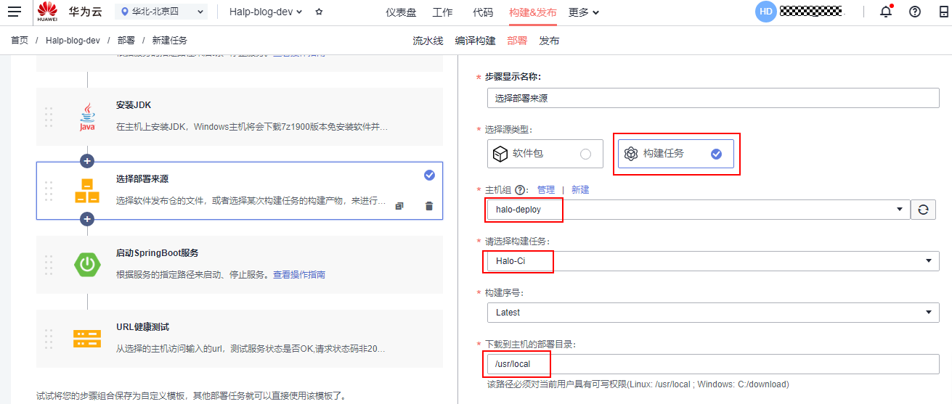

1

1

1

1

启动SpringBoot服务

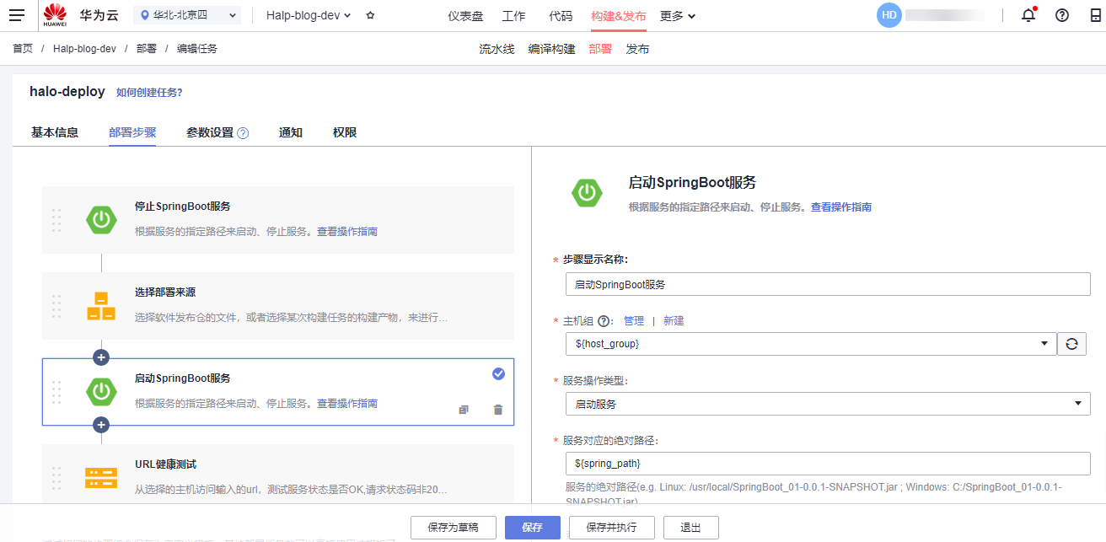

URL健康测试，添加云主机地址到”URL地址”栏；

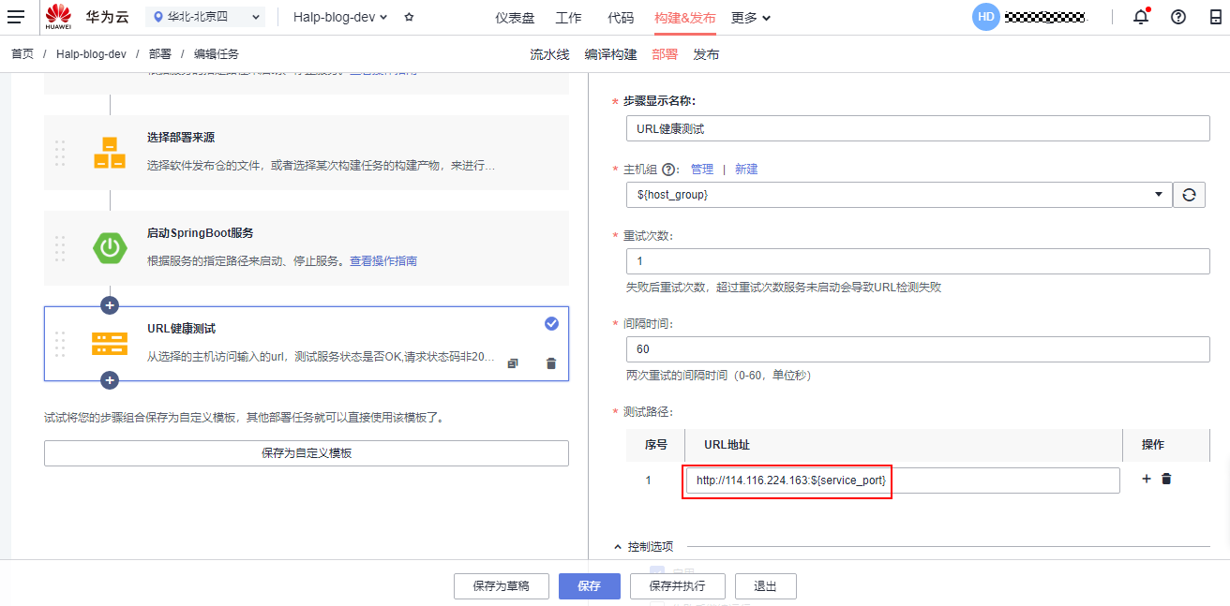

1

参数设置。”host_group”栏选择主机组，”spring_path”栏填写部署路径，”service_port”栏填写”8090”，”package_url”栏填发布包地址 (注：部署来源选择”软件包”时需要填写，部署来源选择”构建任务”时默认选用该构建任务最新发布包，此栏可不填)。

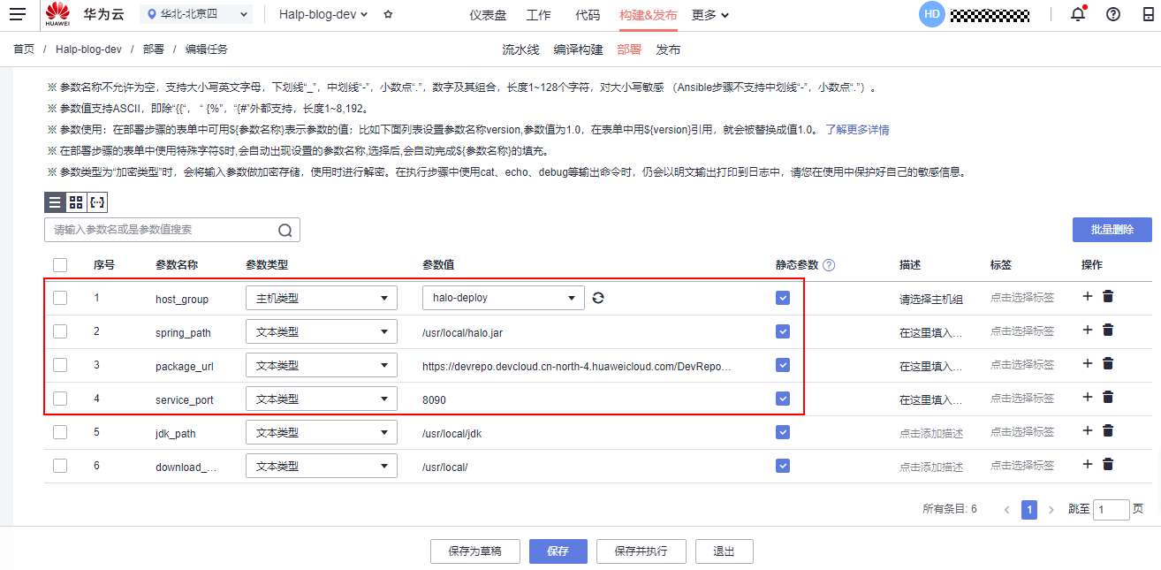

1

”package_url”栏发布包地址获得方法，点击”构建&发布>发布”，

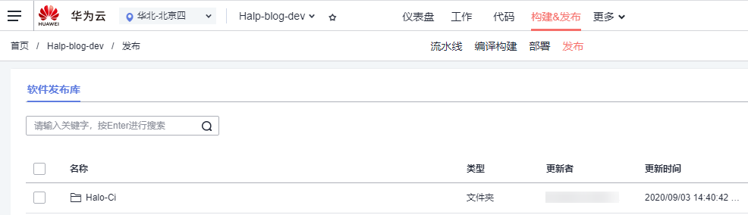

1

点击”Halo-Ci” > “202xxxxx.x” > “halo.jar” ，在右侧滑框中点击，复制地址，粘贴到步骤3”package_url”栏中

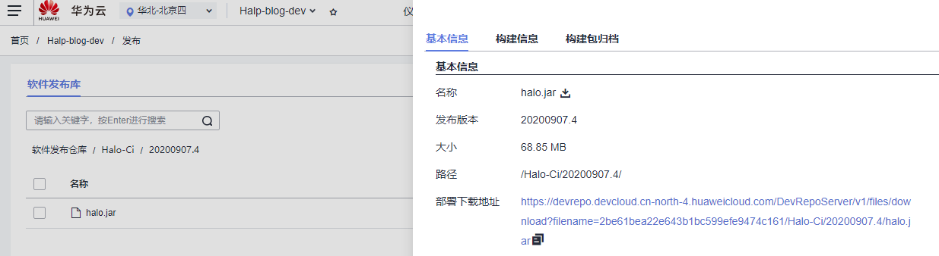

1

完成以上操作之后，保存任务，任务创建完毕。

## 执行部署任务

点击“执行”执行部署任务。

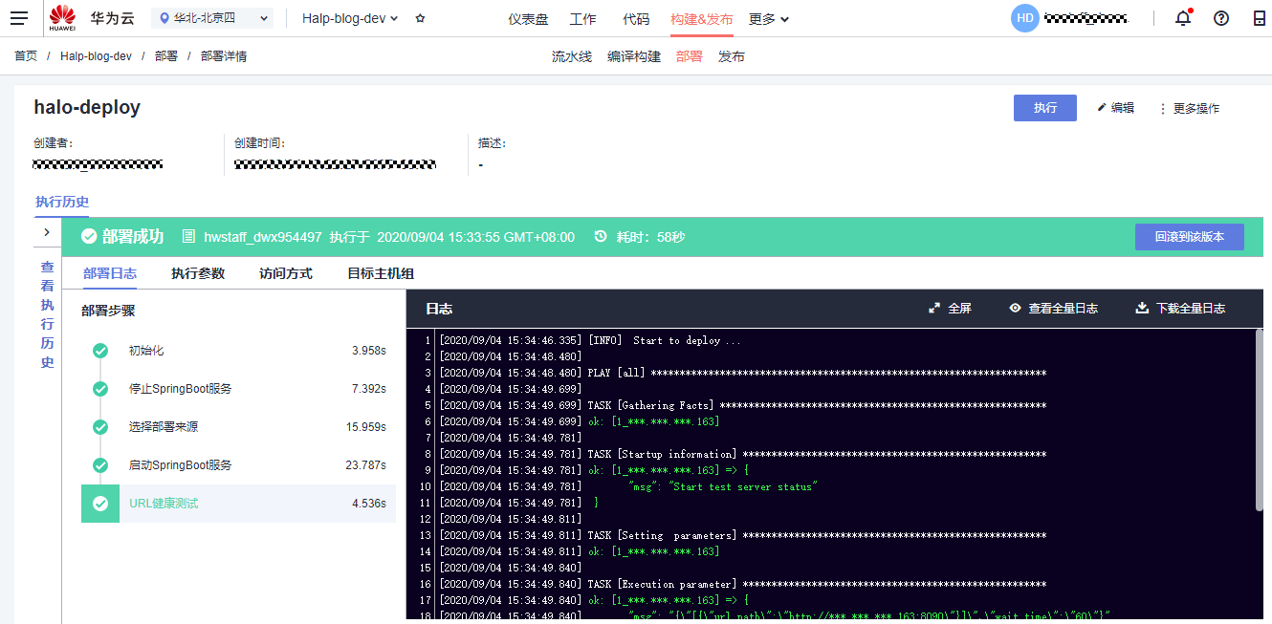

访问 <http://ip:端口/默认页，查看应用。>

注意：代码中默认访问端口为8090。

出现如下界面，表示部署成功。

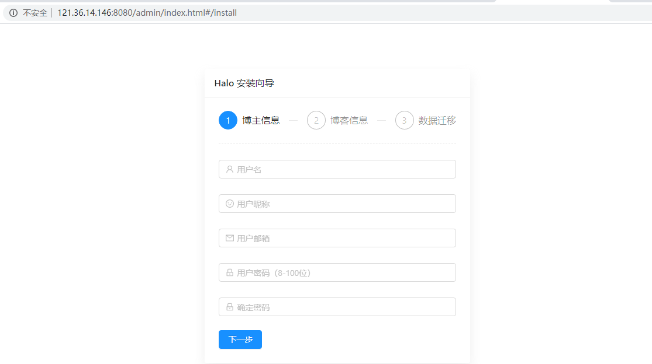

## 流水线

新建流水线任务

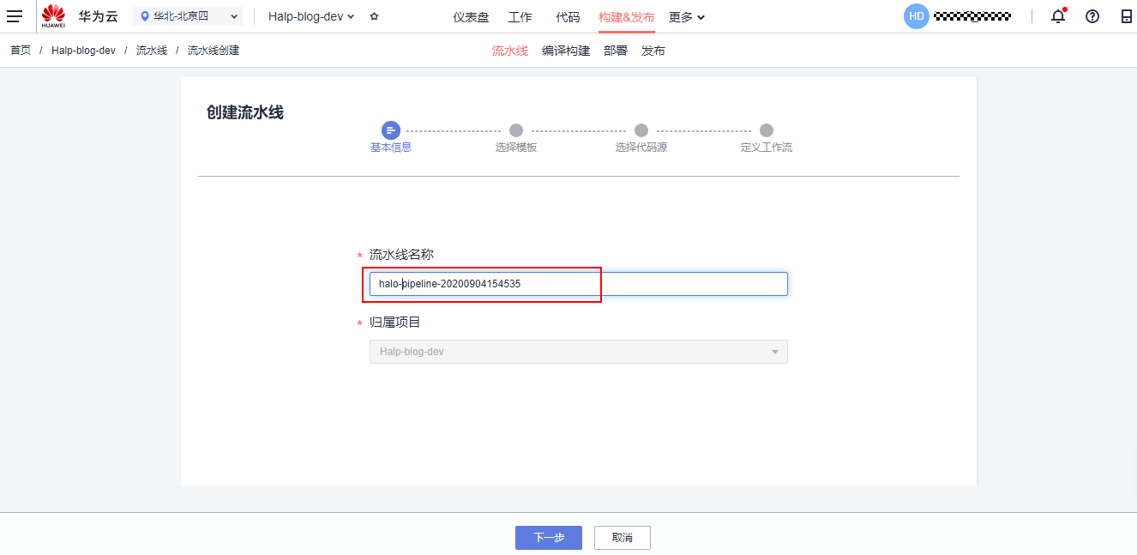

1

选择自定义模板

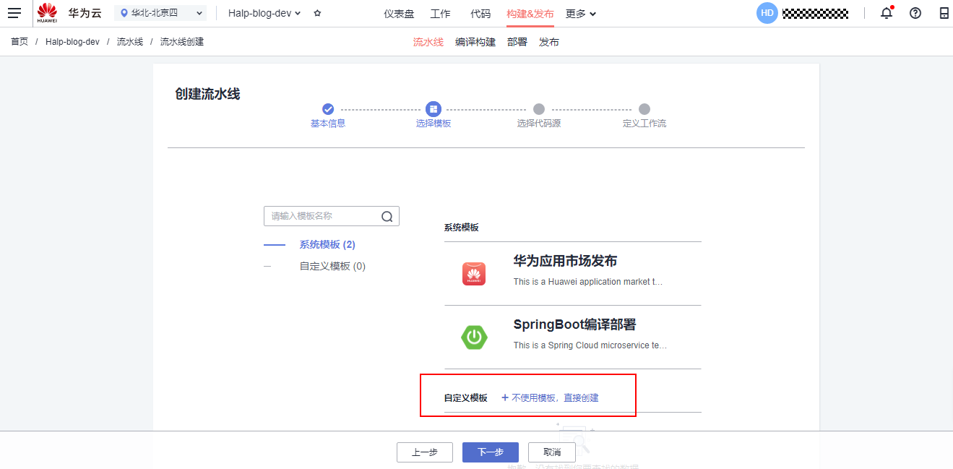

1

选择CodeHub，项目代码仓库

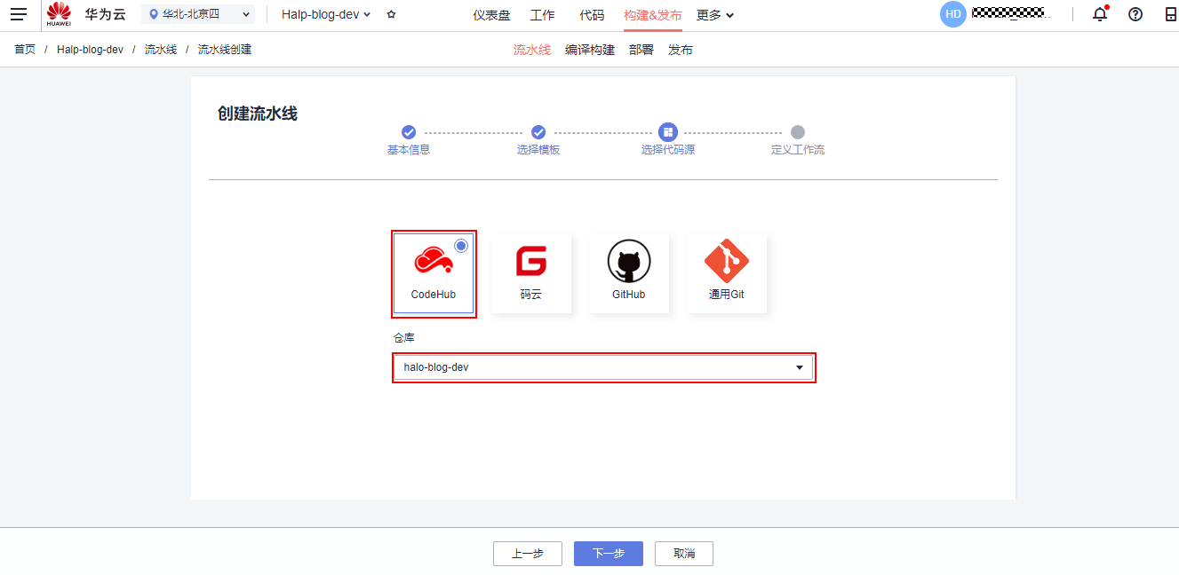

1

1

在流水线任务中，添加代码检查，编译构建，部署子任务

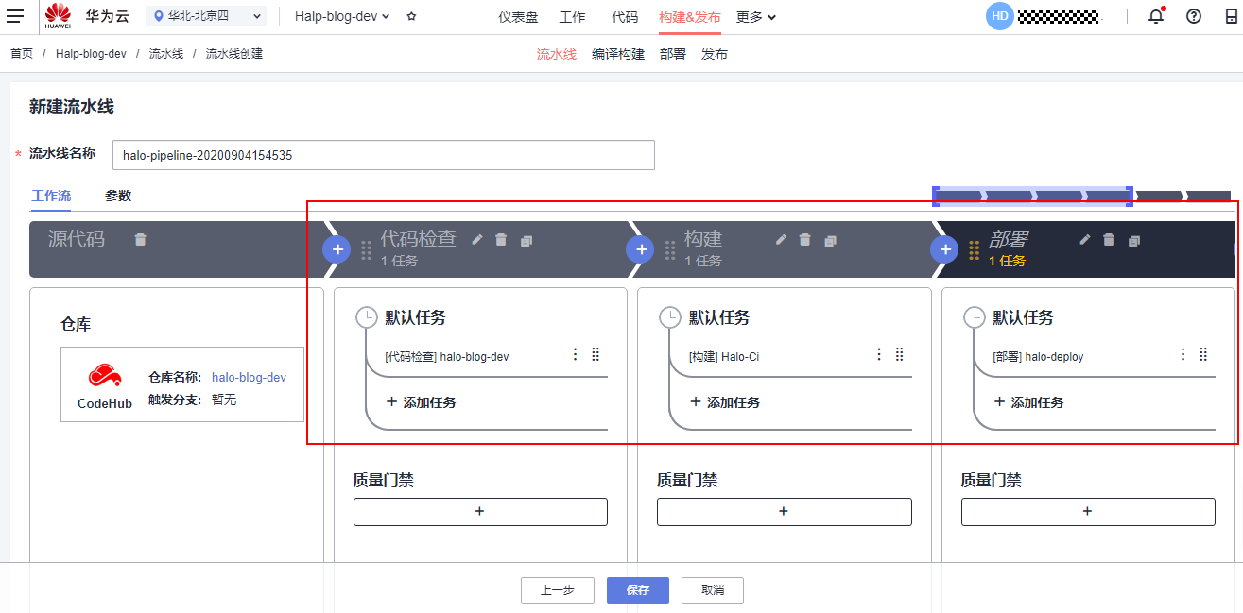

1

启动流水线任务

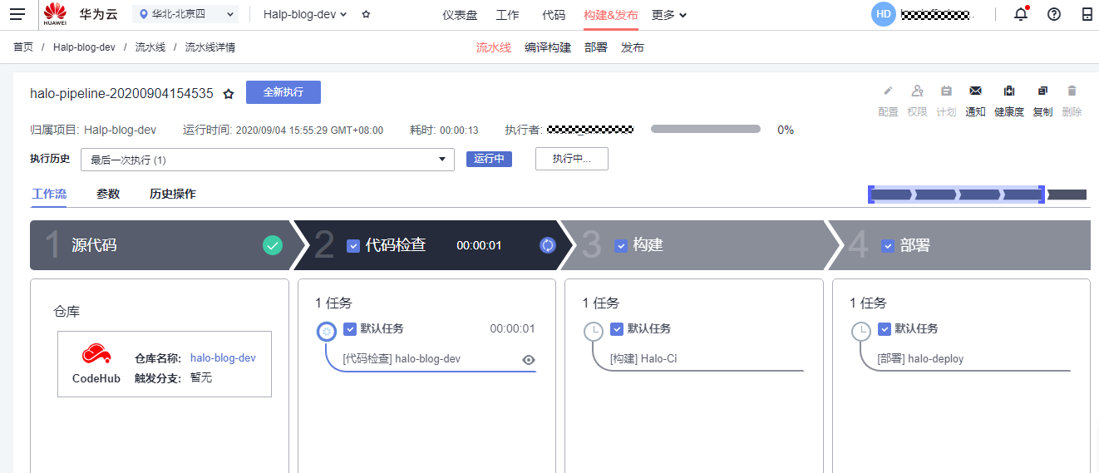

查看流水线结果

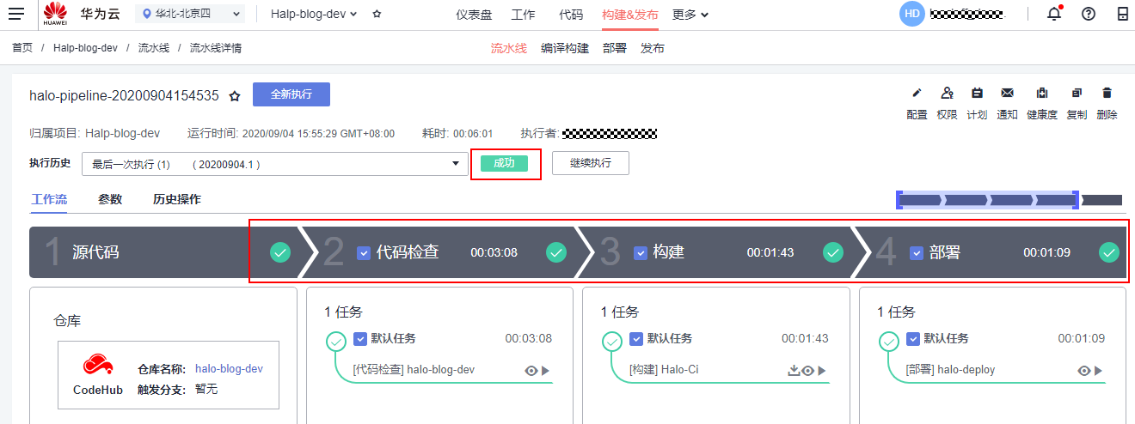

1

1

# 资源释放

本实践项目中使用到的弹性云服务器为按需购买，运行过程中会产生费用。

为了避免不必要的费用，如果您在完成全部操作后，无需再使用这些资源，建议您参考以下操作释放弹性云服务器资源。

返回ECS控制台，选择kp-test（自定义主机名）云主机，然后点击“更多”🡪“删除”。

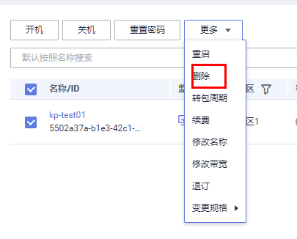

1

在弹出的对话框中勾选“释放云服务器绑定的弹性公网IP地址”和“删除云服务器挂载的数据盘”，然后点击“是”，删除ECS。

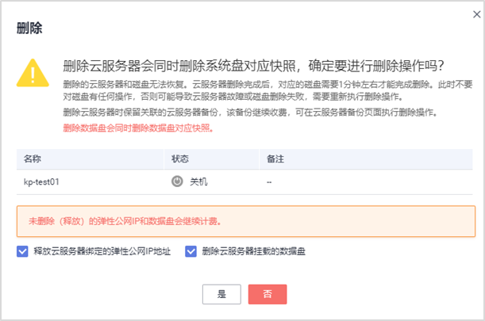

1